О т ч е т
Комитета по бюджету и финансам администрации Соболевского муниципального района за 2017 год

В соответствии с Положением о Комитете по бюджету и финансам администрации Соболевского муниципального района, утвержденным постановлением администрации Соболевского муниципального района от 05.05.2014 № 104, Комитет по бюджету и финансам администрации Соболевского муниципального района (далее - Комитет) является финансовым органом, осуществляющим функции по выработке и реализации муниципальной политики, по нормативному правовому регулированию, по предоставлению муниципальных услуг, включая иные право-применительные функции в сфере финансового и бюджетного процесса в Соболевском муниципальном районе , в том числе по контролю (надзору) в сфере финансового и бюджетного процесса в Соболевском муниципальном районе.
В структуру Комитета входят:
- Отдел бюджетного планирования и анализа , заместитель руководителя Комитета является одновременно начальником отдела бюджетного планирования и анализа. ;
- Отдел бухгалтерского учета, контроля и отчетности, возглавляемый начальником отдела.
Штатная численность Комитета по плану 7 чел.. фактически- 6 чел., в том числе все 6 чел. имеют высшее профессиональное образование и являются муниципальными служащими Соболевского муниципального района,
В течение 2017 года один муниципальный служащий получил удостоверение о повышении квалификации.

Составление проекта районного бюджета, подготовка изменений в бюджет

В соответствии с постановлением администрации Соболевского муниципального района от 05.08.2015 года № 219 «О разработке проекта районного бюджета на очередной финансовый год и плановый период» в 2017 году Комитетом была проведена работа по составлению проекта районного бюджета на 2018 год и на плановый период 2019 и 2020 годов, а также по формированию документов и материалов, представляемых одновременно с проектом районного бюджета в Думу Соболевского муниципального района Камчатского края.
Проект районного бюджета на 2018 год и на плановый период 2019 и 2020 годов был согласован Бюджетной комиссией при администрации Соболевского муниципального рай она Камчатского края, 07 декабря 2017 года по проекту районного бюджета прошли публичные слушания.
Решение Соболевского муниципального района «О районном бюджете Соболевского муниципального района на 2018 год и на плановый период 2019 и 2020 годов» принято Думой Соболевского муниципального района 25 декабря 2017 года.

В течение 2017 года было подготовлено 5 проектов Решений Соболевского муниципального района о внесении изменений и дополнений в Решение Соболевского муниципального района «О районном бюджете на 2017 год и на плановый период 2018 и 2019 годов».
В целях повышения эффективности бюджетных расходов в Соболевском муниципальном районе в 2017 году реализовывался План мероприятий по повышению эффективности использования бюджетных средств и увеличению поступлений налоговых и неналоговых доходов районного бюджета Соболевского муниципального района до 2019 года (утвержден распоряжением администрации Соболевского муниципального района от 07.03.2017 года № 101-Р);

Исполнение районного бюджета

В соответствии с Порядком составления и ведения сводной бюджетной росписи районного бюджета в 2017 году специалистами Комитета сформирована сводная бюджетная роспись, в течение отчетного периода проводилась приемка, проверка и обработка уведомлений о бюджетных ассигнованиях и их изменениях, отражение показателей на лицевых счетах главных распорядителей бюджетных средств и получателей бюджетных средств, доведение их до ГРБС. Кроме того, в течение 2017 года на основании докладных записок и справок ГРБС об изменении показателей сводной бюджетной росписи расходов районного бюджета в сводную бюджетную роспись районного бюджета вносились изменения. До ГРБС доведено 179 уведомлений о бюджетных ассигнованиях и лимитах бюджетных обязательств, изменяющих (без изменения) параметры районного бюджета.
В пределах своих полномочий, Комитетом в 2017 году осуществлялось:
составление и ведение кассового плана районного бюджета;
обновление справочной информации в системе электронного документооборота с органами Федерального казначейства РФ;
формирование реестров на финансирование представление их на исполнение в установленном порядке в УФК по Камчатскому краю;
ежедневный полный и систематический учет финансирования и кассовых расходов в разрезе получателей бюджетных средств в соответствии с бюджетной классификацией РФ, подготовку оперативной информации о финансировании бюджетополучателей;
уточнение вида и принадлежности платежа для отражения операций по восстановлению кассовых выплат на лицевых счетах бюджетополучателей;
свод и анализ просроченной кредиторской задолженности учреждений, финансируемых из районного бюджета;
ежемесячное составление и опубликование отчета об исполнении доходов и расходов районного бюджета;
мониторинг остатков средств на счетах местных бюджетов и бюджетополучателей в целях обеспечения своевременного расходования средств районного бюджета и минимизации остатков.
В соответствии с приказом Министерства финансов Российской Федерации от 23.12.2014 № 163н «О Порядке формирования и ведения реестра участников бюджетного процесса, а также юридических лиц, не являющихся участниками бюджетного процесса» Комитетом продолжается работа по созданию и актуализации нормативной справочной информации, используемой в информационных системах Федерального казначейства в рамках государственной интегрированной системы управления общественными финансами «Электронный бюджет» в части внесения первоначальной информации и изменений в реестр участников бюджетного процесса, а также юридических лиц, не являющихся участниками бюджетного процесса.

В целях реализации положений Решения Соболевского муниципального района от 02.03.2010 №218 « О бюджетном процессе в Соболевском муниципальном районе» в 2017 году Комитетом была проведена работа по составлению годового отчета об исполнении районного бюджета, а также формированию документов и материалов, представляемых одновременно с проектом Решения Соболевского муниципального об исполнении районного бюджета за 2016 год в Думу Соболевского муниципального района Камчатского края. Подготовлены материалы и проведены публичные слушания по вопросу обсуждения проекта Решения Соболевского муниципального района «Об исполнении районного бюджета Соболевского муниципального района за 2016 год».
Решение Соболевского муниципального района Камчатского края «Об исполнении районного бюджета за 2016 год» № 464 подписано 23.05.2017.

В рамках совместной работы по исполнению районного бюджета с Управлением Федерального казначейства по Камчатскому краю в 2017 актуализирован Регламент о порядке и условиях обмена информации между Управлением Федерального казначейства по Камчатскому краю и Комитетом при кассовом обслуживании исполнения бюджета Соболевского муниципального района Камчатского края в условиях открытия в Управлении Федерального казначейства по Камчатскому краю лицевых счетов главным распорядителям, распорядителям и получателям средств, главным администраторам (администраторам источников финансирования дефицита бюджета с полномочиями главного администратора) и администраторам источников финансирования дефицита бюджета Соболевского муниципального района Камчатского края.

Доходная часть районного бюджета сформирована на основе прогноза социально-экономического развития Соболевского муниципального района , а также данных, представленных главными администраторами доходов районного бюджета Прогнозируемый объём доходов районного бюджета на 2017 год составил 374,629 млн. руб., в том числе налоговые и неналоговые доходы 108,137 млн. руб., безвозмездные поступления от других уровней бюджетной системы Российской Федерации 266,491 млн. руб..
На основании уточненного прогноза администраторов доходов, доходы в течение отчетного года корректировались. С учетом поправок прогнозируемые доходы районного бюджета составили 538,454 млн. руб., в том числе налоговые и неналоговые – 263,536 млн. руб., безвозмездные поступления – 274,918 млн. руб.

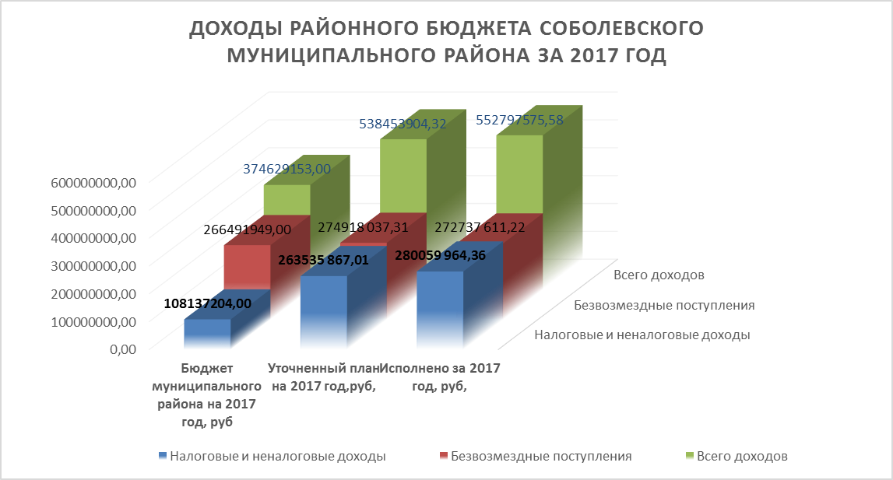

Фактические доходы районного бюджета составили 552,798 млн. руб., в том числе налоговые и неналоговые – 280,060 млн. руб., безвозмездные поступления – 272,738 млн. руб. Плановые назначения по доходам в целом исполнены на 102,7%, по налоговым и неналоговым доходам выполнены на 106,3%.
Законом Камчатского края от 15 ноября 2016 г. N 2"О внесении изменений в статью 1 Закона Камчатского края "Об установлении нормативов отчислений в местные бюджеты от отдельных федеральных и региональных налогов и сборов, налогов, предусмотренных специальными налоговыми режимами, подлежащих зачислению в краевой бюджет" изменены нормативы зачисления в краевой бюджет от налога на имущество организаций в части перераспределения 20 % в пользу местных бюджетов Камчатского края. В связи с данными изменениями в законодательстве значительно пополнилась доходная часть бюджета муниципального района – поступление налога на имущество организаций в 2017 году составило – 142 833,97 тыс.рублей.
В результате роста собственных доходов и безвозмездных поступлений из краевого бюджета ежегодно значительно увеличивается расходная часть бюджета Соболевского муниципального района, возрастает финансовое обеспечение решения вопросов, отнесенных к полномочиям органов местного самоуправления муниципальных районов, растет финансовая помощь бюджетам сельских поселений района.
Например, итоговая запланированная расходная часть районного бюджета на 2017 год составила 597,0 млн.рублей, что является историческим максимумом для районного бюджета. Например, по сравнению с 2009 годом расходная часть бюджета выросла в 2,1 раза.
Расходы районного бюджета за 2017 год исполнены в сумме 474,104 млн. рублей или 70,9 % от утвержденных годовых ассигнований.

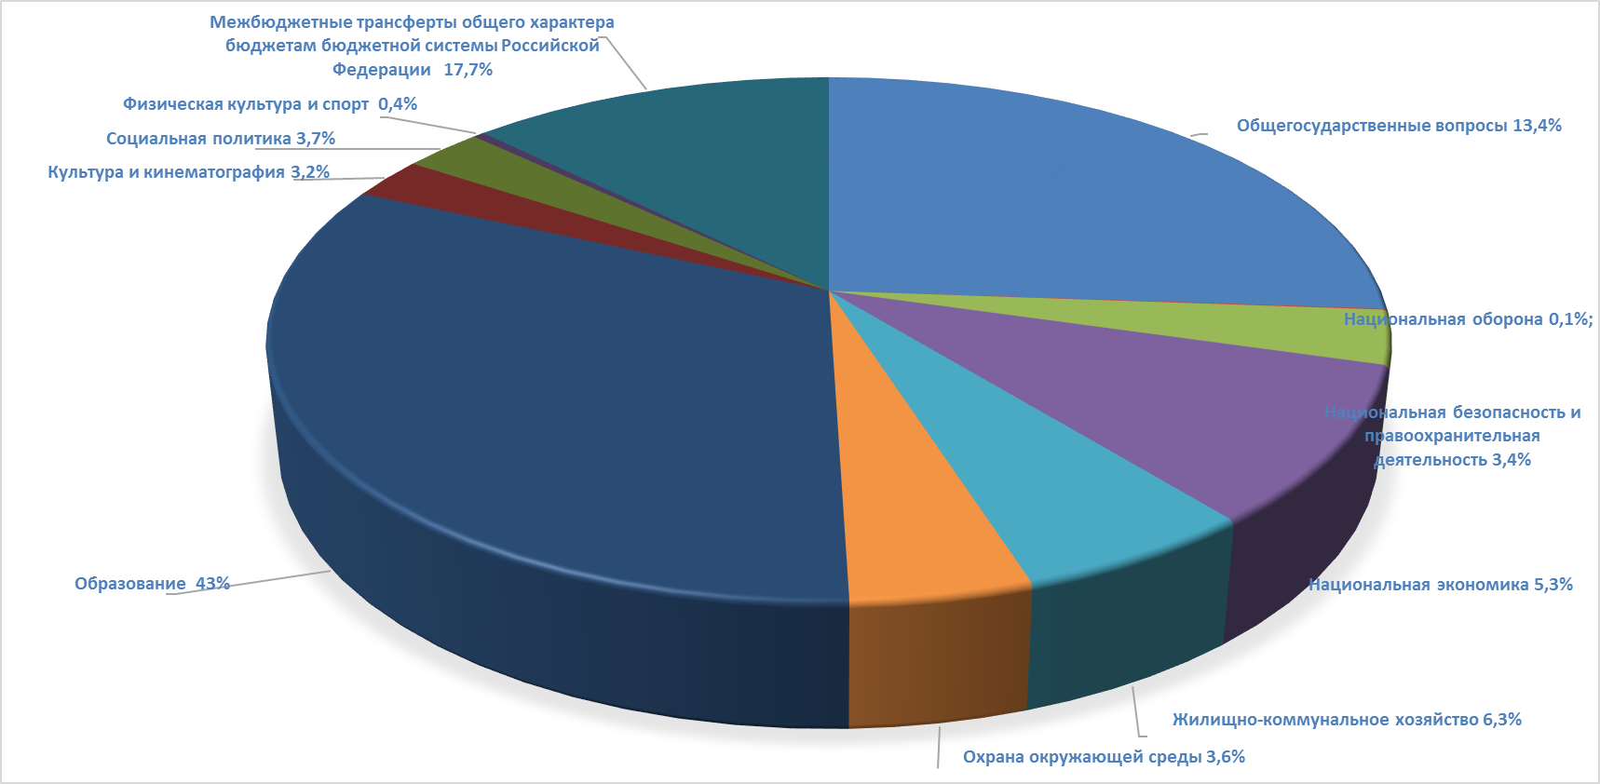
Основную долю в общем объеме расходов при исполнении районного бюджета в 2017 году составляют:
Раздел 07 «Образование» - 43 % в общем объеме расходов;
Своевременно и в необходимом объеме были обеспечены средствами расходные обязательства по:
➢ выплате заработной платы работникам бюджетной сферы;
➢ предоставлению социальных льгот;
➢ предоставлению межбюджетных трансфертов бюджетам поселений;
➢ оплате коммунальных услуг муниципальными учреждениями.
Районный бюджет на 2017 год и на плановый период 2018 и 2019 годов сформирован в «программном» формате. Распоряжением администрации Соболевского муниципального района от 12.09.2013 № 344-РП (с последующими изменениями) утвержден Перечень муниципальных программ Соболевского муниципального района (12 программ). Муниципальные программы Соболевского муниципального района охватывают все основные сферы деятельности органов местного самоуправления муниципального района. Бюджеты поселений Соболевского муниципального района сформированы на текущий финансовый год.
Приоритетным направлением расходов консолидированного бюджета является социальная политика. Социальная направленность определяется долей расходов бюджета на образование, культуру, спорт и социальную политику, которая составила в отчетном году 50,2 процента в общем объеме расходов

Управление муниципальным долгом Соболевского муниципального района

Муниципальный долг Соболевского муниципального района по состоянию на 01.01.2018 года отсутствует.
Просроченная кредиторская задолженность районного бюджета на 01.01.2018 года отсутствует.
В течение года соблюдалось сохранение приоритетов в области финансирования расходов, в пользу социально-значимых, в 2017 году не допускалось возникновения задолженности по заработной плате.

Подготовка нормативных правовых актов

В 2017 году Комитетом подготовлены следующие нормативные правовые акты:
1) в целях уточнения перечня документов направляемых в Думу Соболевского муниципального района одновременно с проектом Решения о районном бюджете Соболевского муниципального района н а очередной финансовый год и плановый период подготовлены изменения в Решение Соболевского муниципального района «О бюджетном процессе в Соболевском муниципальном районе» (от 19.09.2017 №471);
2) в соответствии с Бюджетным Кодексом РФ подготовлен проект Решения «Об исполнении Решения Соболевского муниципального района от 28.12.2016 года № 457 «О районном бюджете Соболевского муниципального района на 2017 годи на плановый период 2018-2019 годов»» (13,01.2017 №18);
3) в соответствии с Бюджетным Кодексом РФ подготовлен проект постановления «Об утверждении Порядка формирования и ведения реестра источников доходов бюджета Соболевского муниципального образования, а также предоставления реестра источников доходов бюджетов муниципальных образований в Соболевском муниципальном районе в Комитет по бюджету и финансам администрации Соболевского муниципального района» (23.11.2017 №375);
4) в целях уточнения отдельных положений отраслевой системы оплаты труда и приведению в соответствие с действующим законодательством подготовлены проекты постановлений :
- «Об утверждении Положения об установлении отраслевых систем оплаты труда работников муниципальных учреждений, финансируемых из районного бюджета Соболевского муниципального района» ( 02.02.2017 № 34);
- «О внесении изменений в приложение к постановлению администрации Соболевского муниципального района Камчатского края от 25.04.2013 № 124 «Об утверждении Примерного положения Соболевского муниципального района о системе оплаты труда работников муниципальных образовательных учреждений»» ( 02.02.2017 № 35);
- «Об утверждении Примерного положения о системе оплаты труда работников муниципальных учреждений культуры Соболевского муниципального района» ( 13.02.2017 №50);
- «Об утверждении Примерного Положения о системе оплаты труда работников муниципальных учреждений, подведомственных Администрации Соболевского муниципального района Камчатского края» ( 19.06.2017 № 165);
5) в целях корректировки и приведения в соответствие со статьей 69.2 Бюджетного кодекса Российской Федерации принято два изменения в постановление администрации Соболевского муниципального района от 29.04.2016 года № 99 «О порядке формирования муниципального задания на оказание муниципальных услуг (выполнение работ) в отношении муниципальных учреждений Соболевского муниципального района и финансового обеспечения выполнения муниципального задания»» ( 24.07.2017 № 230 ; 11.12.2017 №392);
6) в целях корректировки и приведения в соответствие действующему законодательству подготовлено изменение в два постановления администрации Соболевского муниципального района:
- «О порядке определения объема и условиях предоставления субсидий из районного бюджета районным муниципальным бюджетным и автономным учреждениям на иные цели» ( 13.07.2017 № 207);
- «Об утверждении Порядка составления и утверждения плана финансово-хозяйственной деятельности муниципальных автономных и бюджетных учреждений Соболевского муниципального района»» (08.12.2017 №390);
7) в течение 2017 года подготовлен ряд изменений в муниципальную программу Соболевского муниципального района «Управление муниципальными финансами Соболевского муниципального района на 2014-2019 г.г.», утвержденную постановлением администрации Соболевского муниципального района от 09.10.2013 № 314;
8) в течение 2017 года подготовлены и утверждены постановления об исполнении районного бюджета Соболевского муниципального района за 1 квартал, полугодие и девять месяцев 2017 года ( 25.04.2017 №131;24.07.2017 №231; 27.10.2017 № 347 )
Кроме того, в соответствии с Бюджетным кодексом Российской Федерации осуществлялось текущее нормативно-правовое регулирование бюджетного процесса в Соболевском муниципальном районе, в том числе были разработаны и приняты приказы Комитета:
от 17.01.2017 года «О порядке взаимодействия Комитета по бюджету и финансам администрации Соболевского муниципального района с субъектами контроля, указанными в пункте 4 Правил осуществления контроля, предусмотренного частью 5 статьи 99 Федерального закона от 05.04.2013 №44-ФЗ «О контрактной системе в сфере закупок товаров, работ, услуг для обеспечения государственных и муниципальных нужд»;
от 29.11.2017 года №14 «Об установлении перечня и кодов целевых статей расходов районного бюджета на 2018 год и плановый период 2019-2020 г.г.»;
от 30.11.2017 года №15 «Об утверждении Порядка ведения аналитического учета по объектам (нефинансовым активам) в составе имущества казны Соболевского муниципального района»;
от 15.12.2017 года № 24 «Об утверждении Типовой формы соглашения о предоставлении субсидии из районного бюджета муниципальному бюджетному или автономному учреждению на финансовое обеспечение выполнения муниципального задания на оказание муниципальных услуг (выполнение работ) г.»;
от 15.12.2017 года №25 «Об утверждении Порядка перечисления остатков средств муниципальных бюджетных учреждений с соответствующего счета Управления Федерального казначейства по Камчатскому краю, открытого в Отделении по Камчатскому краю Дальневосточного главного управления Центрального банка Российской Федерации в соответствии с законодательством Российской Федерации для отражения операций со средствами муниципальных бюджетных и автономных учреждений в районный бюджет, а также их возврата на указанный счет»;
В целях корректировки и приведения в соответствие в течение года производились поправки в перечень кодов целевых статей расходов районного бюджета на 2017 год (от 02.02.2017 №03; от 15.02.2017 №04; от 13.06.2017 №09; от 13.10.2017 №11)

Взаимодействие комитета с региональными органами государственной власти
Во исполнение приказа Министерства финансов Камчатского края от 11.04.2012 года № 43 «Об утверждении порядка проведения мониторинга и оценки качества управления бюджетным процессом в муниципальных районах ( городских округах) в Камчатском крае » подготовлена и направлена информация за 2016 год , по результатам которой Соболевскому муниципальному району присвоена I (высшая) степень качества управления бюджетным процессом по итогам 2016 года , и 2 (второе) место в рейтинге муниципальных районов по результатам комплексной оценки качества управления бюджетным процессом.
Во исполнение постановления Правительства Камчатского края от 31.03.2008 года №73-п «Об утверждении Порядка представления местной администрацией муниципального образования в Правительство Камчатского края документов и материалов, необходимых для подготовки заключения о соответствии требованиям бюджетного законодательства Российской Федерации, внесенного в представительный орган муниципального образования проекта местного бюджета на очередной финансовый год (очередной финансовый год и плановый период)» своевременно направлены в Правительство Камчатского края Проект решения Соболевского муниципального района «О районном бюджете Соболевского муниципального района на 2018 год и на плановый период 2019-2020 г.г.» в электронном виде со всеми приложениями: Основные направления бюджетной политики и основные направления налоговой политики в Соболевском муниципальном районе на 2018 год и на плановый период 2019 и 2020 годов; Прогноз социально-экономического развития Соболевского муниципального района на 2018 год и на период до 2020 года, пояснительная записка к нему ; Пояснительная записка к проекту решения «О районном бюджете Соболевского муниципального района на 2018 год и на плановый период 2019-2020 г.г.»; Методика и расчеты распределения межбюджетных трансфертов; Оценка исполнения ожидаемого исполнения бюджета Соболевского муниципального района на 2017 год ;Нормативно-правовые акты ,определяющие порядок формирования расходов на оплату труда муниципальных служащих и содержание органов местного самоуправления ;Реестр расходных обязательств и др.материалы.

В направленном в Думу Соболевского муниципального района Проекте Решения Соболевского муниципального района «О районном бюджете Соболевского муниципального района на 2018 год и на плановый период 2019-2020 г.г.» учтены замечания в части соответствия требованиям бюджетного законодательства.
В течение года специалистами комитета осуществляется систематизация информации: сбор, обработка, анализ и хранение данных предоставленной отчетности. Формировалась консолидированная отчетность для предоставления различным внешним и внутренним пользователям:

Осуществление внутреннего
муниципального финансового контроля
В соответствии с постановлением администрации Соболевского муниципального района от 28.04.2014 № 99 «Об утверждении Порядка осуществления Комитетом по бюджету и финансам администрации Соболевского муниципального района Камчатского края внутреннего муниципального финансового контроля» и постановлением администрации Соболевского муниципального района от 05.05.2014 № 104 «Об утверждении Положения о Комитете по бюджету и финансам администрации Соболевского муниципального района Камчатского края», в рамках исполнения полномочий по осуществлению внутреннего муниципального финансового контроля в 2017 году специалистами Комитета проведено 3 плановых контрольных мероприятия.
1.Проверка отдельных вопросов финансово-хозяйственной деятельности:
1.1. Муниципальное казенное образовательное учреждение дополнительного образования детей «Центр внешкольной работы «Ровесник»»;
1.2.Муниципальное казенное учреждение культуры «Муниципальное казенное учреждение культуры «Культурно-досуговый центр «Родник»»;
2. Проверки целевого и эффективного использования бюджетных средств, выделенных на реализацию муниципальной программы ««Информационное общество в Соболевском муниципальном районе на 2014-2019 годы».
3.Проверка соблюдения порядка предоставления грантов субъектам малого и среднего предпринимательства
Общая сумма проверенных средств 26 554,959 тыс.рублей. Количество выявленных финансовых нарушений – 63 на общую сумму – 7240,8557 тыс.руб.
Кроме того: Комитет с начала 2017 года наделен полномочиями по осуществлению контроля в сфере закупок для обеспечения нужд Соболевского муниципального района, предусмотренного частью 5 статьи 99 Закона о контрактной системе в сфере закупок, на предмет соответствия объема финансового обеспечения, включенного в планы и планы-графики закупок объему финансового обеспечения. Во исполнение указанных полномочий Комитетом проведен контроль 200 документов.

В Министерство финансов Камчатского края
-Составление консолидированной отчетности об исполнении местного бюджета Соболевского муниципального района за 2016год;
-Ежемесячный отчет об исполнении консолидированного бюджета Соболевского муниципального района с приложением справочной таблицы;
-Ежемесячная оперативная информация об отдельных показателях исполнения консолидированного бюджета Соболевского муниципального района;
-Ежеквартальная информация, содержащая сведения об отдельных показателях исполнения консолидированного бюджета Соболевского муниципального района и кредиторской задолженности, сведения об использовании информационно-коммуникационных технологий , сведения о количестве муниципальных учреждений , пояснительная записка;
-Ежеквартальный мониторинг бюджета ЗАТО в соответствии с письмом Министерства финансов Камчатского края от 11.04.2011 г. № 33-02-11-665;
-Мониторинг местных бюджетов в соответствии с письмом Министерства финансов Камчатского края от 30.05.2011 № 33-02-11-1042;
-Ежеквартальные сведения в целях определения соответствия параметров местных бюджетов Соболевского муниципального района ( в разрезе бюджетов муниципальных образований, расположенных на территории Соболевского МР) условиям предоставления межбюджетных трансфертов из краевого бюджета;
Ежеквартальный отчет о расходах и численности работников органов местного самоуправления по форме 14-мо;
В соответствии с постановлениями администрации Соболевского муниципального района от 25.02.2016 № 36 комитетом были сформированы реестры расходных обязательств Соболевского муниципального района, своды реестров расходных обязательств сельских поселений Соболевского муниципального района, и представлены в Министерство финансов Камчатского края к 20 апреля 2017 года .
Во исполнение пункта 2.1.2. Соглашения о мерах по повышению эффективности использования бюджетных средств и увеличению поступлений налоговых и неналоговых доходов бюджета МР от 26 декабря 2011 года направлялись :
Ежеквартально Отчет об отдельных показателях эффективности использования бюджетных средств консолидированного бюджета;
Решения СМР о районном бюджете и последующие изменения в него.

В министерства и агентства исполнительных органов власти Камчатского края :
Ежемесячно и ежеквартально отчет о фактически произведенных в 2017 году расходах за счет средств целевых средств краевого бюджета в:
Министерство образования и молодежной политики Камчатского края;
Министерство сельского хозяйства, пищевой и перерабатывающей промышленности Камчатского края;

Министерство имущественных и земельных отношений Камчатского края;
Министерство жилищно-коммунального хозяйства и энергетики Камчатского края;
Министерство социального развития и труда Камчатского края;
Министерство культуры Камчатского края;

Министерство территориального развития Камчатского края

Министерство спорта Камчатского края
Министерство специальных программ и по делам казачества Камчатского края;
Министерство транспорта и дорожного строительства Камчатского края
Агентство записи актов гражданского состояния Камчатского края;
Агентство по внутренней политике Камчатского края;
Агентство по обращению с отходами Камчатского края;
Агентство инвестиций и предпринимательства Камчатского края и др.
В целях обеспечения своевременного перечисления финансовой помощи из краевого бюджета, рассматривались и согласовывались Соглашения и дополнений к ним на предоставление межбюджетных трансфертов из краевого бюджета.
Работа с органами местного самоуправления
сельских поселений района
31 декабря 2015 года между администрацией Соболевского муниципального района и администрацией Соболевского сельского поселения подписано Соглашение о передаче Соболевскому муниципальному району полномочий Соболевского сельского поселения по формированию и исполнению бюджета Соболевского сельского поселения.
В соответствии с Порядком составления и ведения сводной бюджетной росписи бюджета поселения специалистами Комитета сформирована сводная бюджетная роспись, в течение отчетного периода проводилась приемка, проверка и обработка уведомлений о бюджетных ассигнованиях и их изменениях, отражение показателей на лицевых счетах главных распорядителей бюджетных средств и получателей бюджетных средств, доведение их до ГРБС. Кроме того, в течение года на основании докладных записок и справок ГРБС об изменении показателей сводной бюджетной росписи расходов бюджета поселения в сводную бюджетную роспись бюджета поселения вносились изменения. До ГРБС доведено 88 уведомлений о бюджетных ассигнованиях и лимитах бюджетных обязательств, изменяющих (без изменения) параметры бюджета поселения.
В целях выполнения условий Соглашения от 31.12.2015 года о передаче Соболевскому муниципальному району полномочий Соболевского сельского поселения по формированию и исполнению бюджета Соболевского сельского поселения, в соответствии с Бюджетным кодексом Российской Федерации осуществлялось текущее нормативно-правовое регулирование бюджетного процесса в Соболевском сельском поселении, разработаны и приняты приказы Комитета:
от 28.02.2017 года №06 об утверждении Положения о порядке ведения муниципальной долговой книги Соболевского сельского поселения Соболевского муниципального района Камчатского края
от 30.11.2017 года №16«Об утверждении Порядка ведения аналитического учета по объектам (нефинансовым активам) в составе имущества казны Соболевского сельского поселения»;
от 05.12.2017 года №18 «Об установлении перечня и кодов целевых статей расходов бюджета Соболевского сельского поселения на 2018 год».

Кроме того, специалистами Комитета в рамках реализации полномочий по формированию и исполнению бюджета Соболевского сельского поселения подготовлены проекты решений Соболевского сельского поселения :
-«Об исполнении бюджета Соболевского сельского поселения за 2016год» ;
- «О внесении изменений в Решение Соболевского сельского поселения «О бюджете Соболевского сельского поселения на 2017 год»;
-«О бюджете Соболевского сельского поселения на 2018 год».
Кроме того, в течение 2017 года осуществлялся контроль соблюдения органами местного самоуправления нормативов формирования расходов на оплату труда депутатов, выборных должностных лиц местного самоуправления, осуществляющих свои полномочия на постоянной основе, муниципальных служащих и (или) содержание органов местного самоуправления с предоставлением ежеквартальной информации в Министерство финансов Камчатского края по установленной форме.
Между администрациями сельских поселений района и Министерством финансов Камчатского края заключены Соглашение о мерах по повышению эффективности использования бюджетных средств и увеличению поступлений налоговых и неналоговых доходов бюджета Соболевского муниципального района. В соответствии с указанным Соглашением в течение года специалистами комитета осуществлялся мониторинг исполнения Соглашения и предоставлялась ежеквартальная отчетность в Министерство Камчатского края.
С учетом возможностей и особенностей применения, современных информационно-коммуникационных технологий все специалисты комитета работают в операционных системах, в программных продуктах «1С Бюджет»; «Скиф-БП».
Адаптация в ситуации изменения законодательства требует ежедневной работы в сети Интернет , с посещением официальных сайтов : http://www.minfin.ru/ru/; http://kamgov.ru; http://kamchatka.roskazna.ru/ http://www.bus.gov.ru/ ; http://www.r41.nalog.ru/; http://www.kamksp.ru/
Нормативно-правовые акты, касающиеся бюджетного процесса в Соболевском муниципальном районе, ежемесячные отчеты об исполнении консолидированного отчета бюджета района размещаются специалистами комитета на официальном сайте администрации Соболевского муниципального района http://sobolevomr.ru/.
Дополнительно на официальном сайте муниципального района открыты вкладки «Бюджет для граждан» и «Открытый бюджет». Бюджет для граждан будет являться информационным ресурсом, содержащим основные положения проекта районного бюджета в доступной для широкого круга заинтересованных пользователей форме (графики, диаграммы, рисунки, схемы), разрабатываемым в целях ознакомления граждан с основными целями, задачами и приоритетными направлениями бюджетной и налоговой политики, реализуемой на территории муниципального района. Представление вышеуказанной информации позволяет реализовать принципы прозрачности и достоверности бюджета бюджетной системы Российской Федерации.
Специалистами отдела готовились материалы для рассмотрения на Бюджетной комиссии при администрации Соболевского муниципального района вопросов, возникающих в ходе исполнения районного бюджета. В течение года организовано и проведено 10 (десять) заседаний комиссии.
Велась работа с главными администраторами доходов районного бюджета.
В соответствии с номенклатурой дел комитета обработан архив документов отдела.
Продолжается работа в части мониторинга по размещению информации о государственных (муниципальных) учреждениях на официальном сайте в сети Интернет www.bus.gov.ru (приказ Министерства финансов Российской Федерации от 21.07.2011 N 86н «Об утверждении порядка представления информации государственным (муниципальным) учреждением, ее размещения на официальном сайте в сети интернет и ведения указанного сайта» ).

Проведены мероприятия по профилактике антикоррупционных правонарушений, в т.ч. организована проверка достоверности сведений, представленных муниципальными служащими Комитета о доходах, имуществе и обязательствах имущественного характера.

Руководитель С.В.Спешнева.

